



软 件 学 院

《计算机网络》实验报告

**题　　目 RS-232 通信程序设计**

**姓　　名 陈澄**

**学　　号 32420212202930**

**班　　级 软工三班**

**实验时间 2023.03.25**

**2023 年 3 月 25 日**

# 实验目的

本实验要求制作双机通信程序，实现两个计算机串口通过 RS-232 串口相互连接。实现发送和接收字符串的程序，支持互发信息、支持多次发送。

由甲方向乙方发送字符串（如“Hello World!”），格式如“[SENT 2015-03-26 08:01:15] Hello World!”，并在甲方界面上显示该字符串。同时，在乙方机器上显示“[RECV 2015-03-

26 08:01:33] [SENT 2015-03-26 08:01:15] Hello World!”。

# 实验环境

操作系统：Windows系统

编程语言：java语言

# 实验结果

使用VSPD搭建虚拟连接：

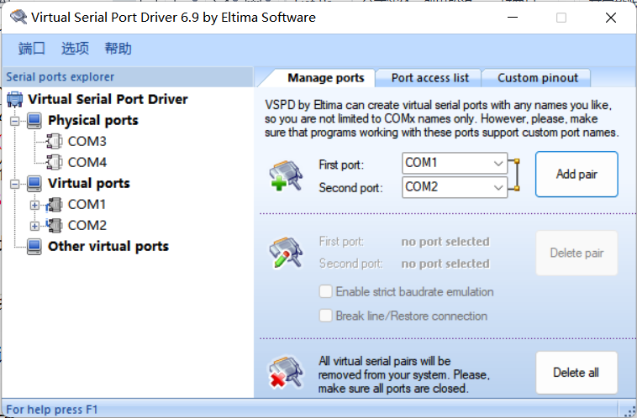

使用串口调试助手测试：

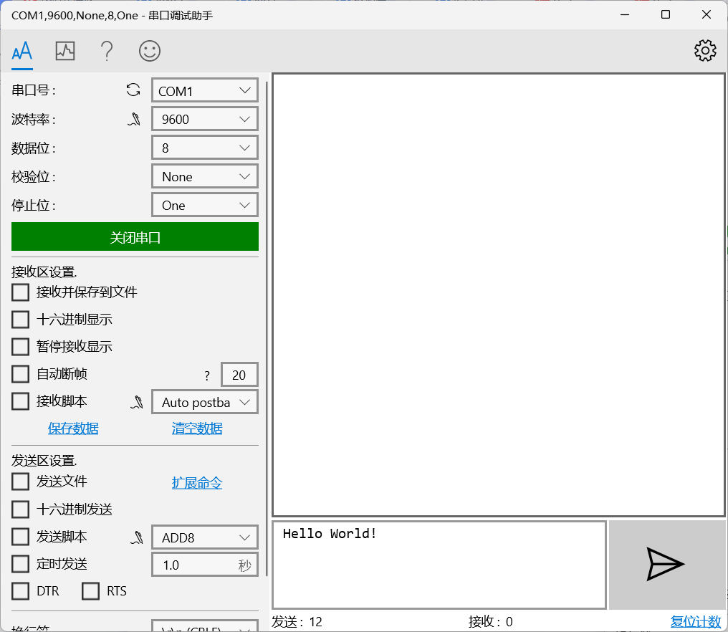

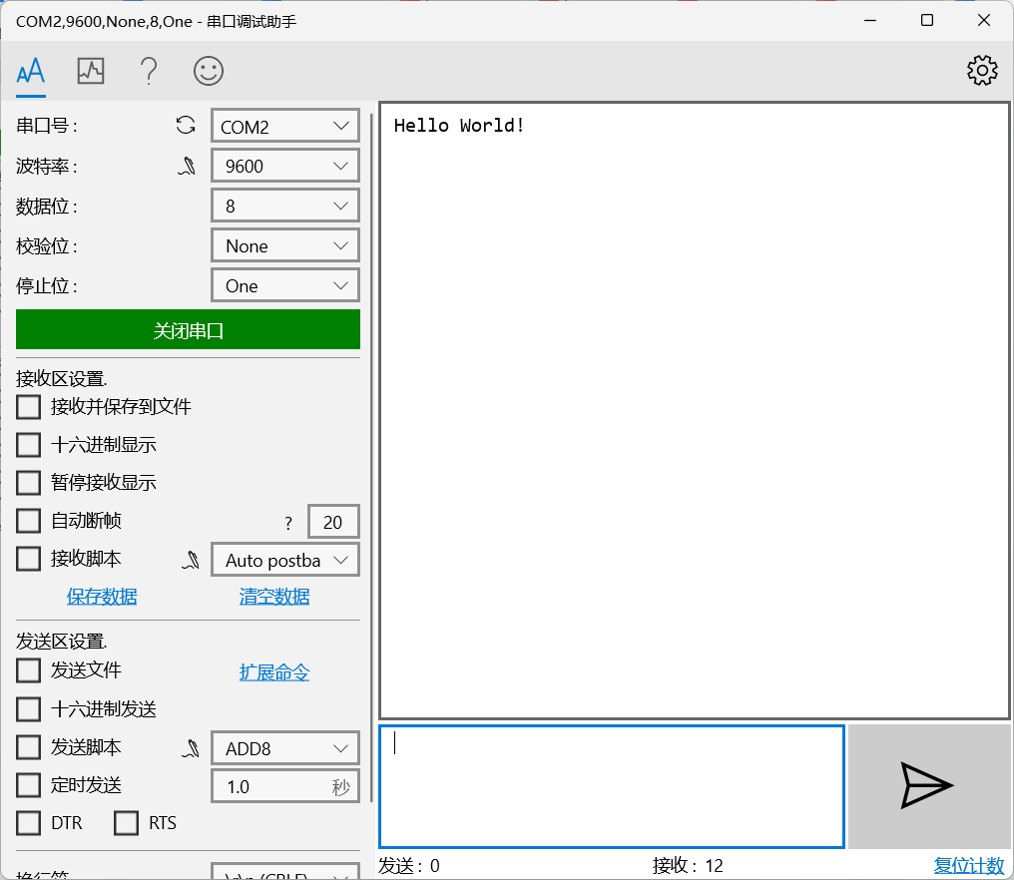

编写 RS-232 串口互联程序：

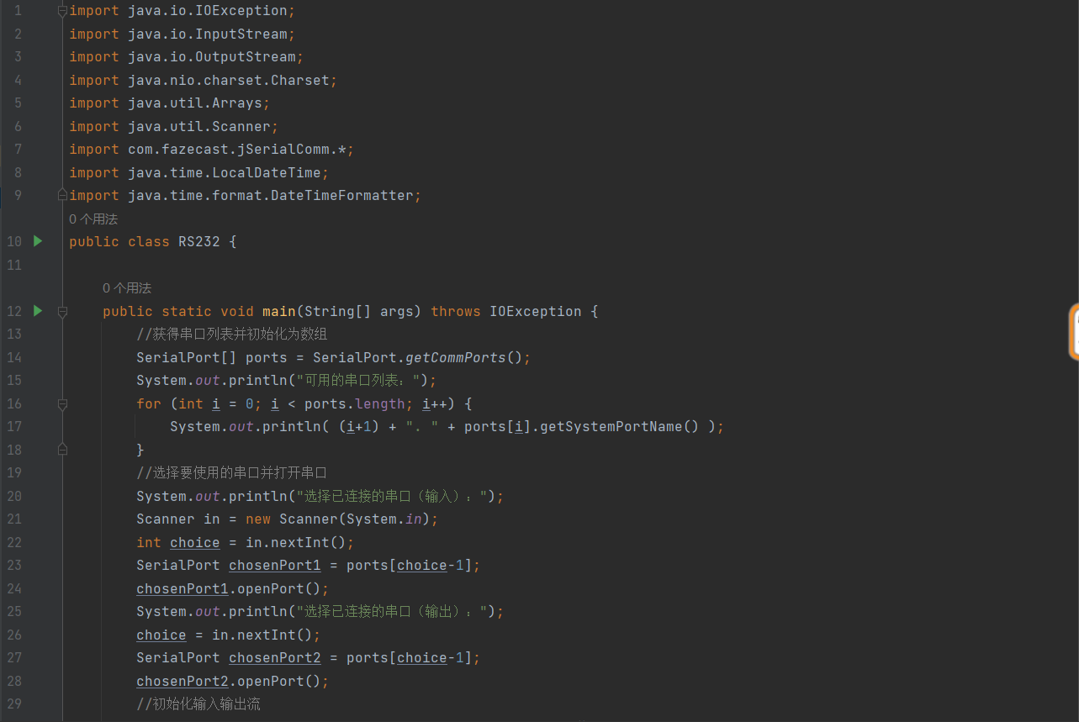

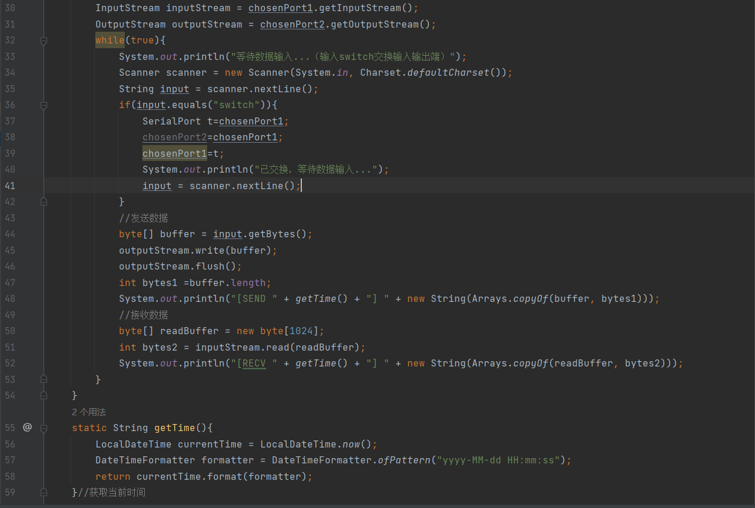

运行演示：

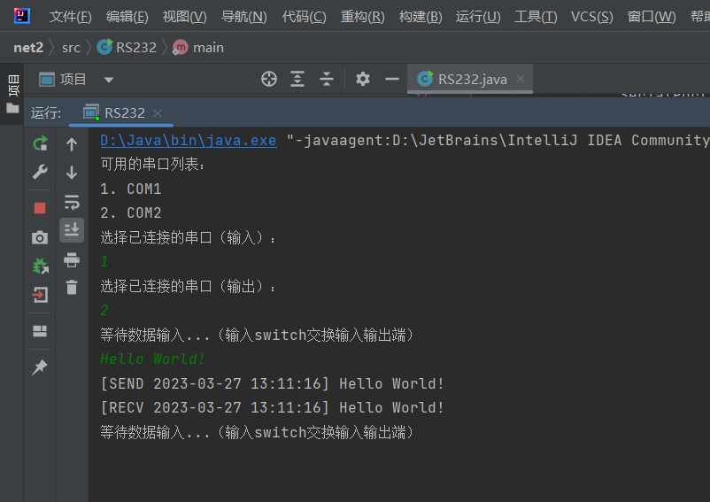

# 实验总结

RS232 通信是常用的串口通信方式，其结构简单，易于控制。在该实验中，我使用 Java 语言编写程序，通过串口通信控制两台计算机之间的数据传输。通过该实验，我了解了串口通信的基础知识，包括串口的工作原理、信号传输方式、串口参数等，更深入地了解了串口通信的基础知识，并学会了使用jSerialComm库来控制串口通信。